Berlevåg kommune

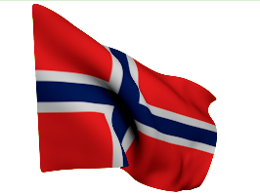
RETNINGSLINJER FOR 17. MAI-ARRANGEMENT

17. mai arrangement skal gå til lag og foreninger etter søknad. Arrangementet skal rulleres mellom lagene og foreningene.

Følgende rammer skal vektlegges på nasjonaldagen:
- Arrangementet skal bære preg av at dette er vår nasjonaldag.
- 17. mai har alltid vært «barnas dag» – tilstelning for barn skal være en sentral del.
- Arrangøren heiser og firer flagg ved alle offentlige bygg.
- Arrangøren er ansvarlig for:
  - program og annonsering av dette
  - ordne med taler(e)
  - bestille kranser til bautaene
  - levere togrute til politiet, samt ordne representant fra politiet i toget
  - opprigging og nedrigging til arrangementet (lokalet ryddes og klargjøres til vask)

Økonomisk tilskudd:
- Berlevåg Hornmusikk støttes med kr 20 000,- for spilling 17. mai
- Frivillige organisasjoner som tar ansvar for arrangementet i Berlevåg støttes med kr 20 000,-
- Kongsfjord bygdelag støttes med kr 2 500,-
- Tilskudd til kjøp av kranser på inntil kr 4 500,-

Husleie:
Berlevåg kommune innvilger gratis husleie i kommunale bygg i forbindelse med gjennomføring av 17. mai arrangement.

Utstyr:
Bord, stoler, tilgang til lydanlegg og internett disponeres uten kostnad.

